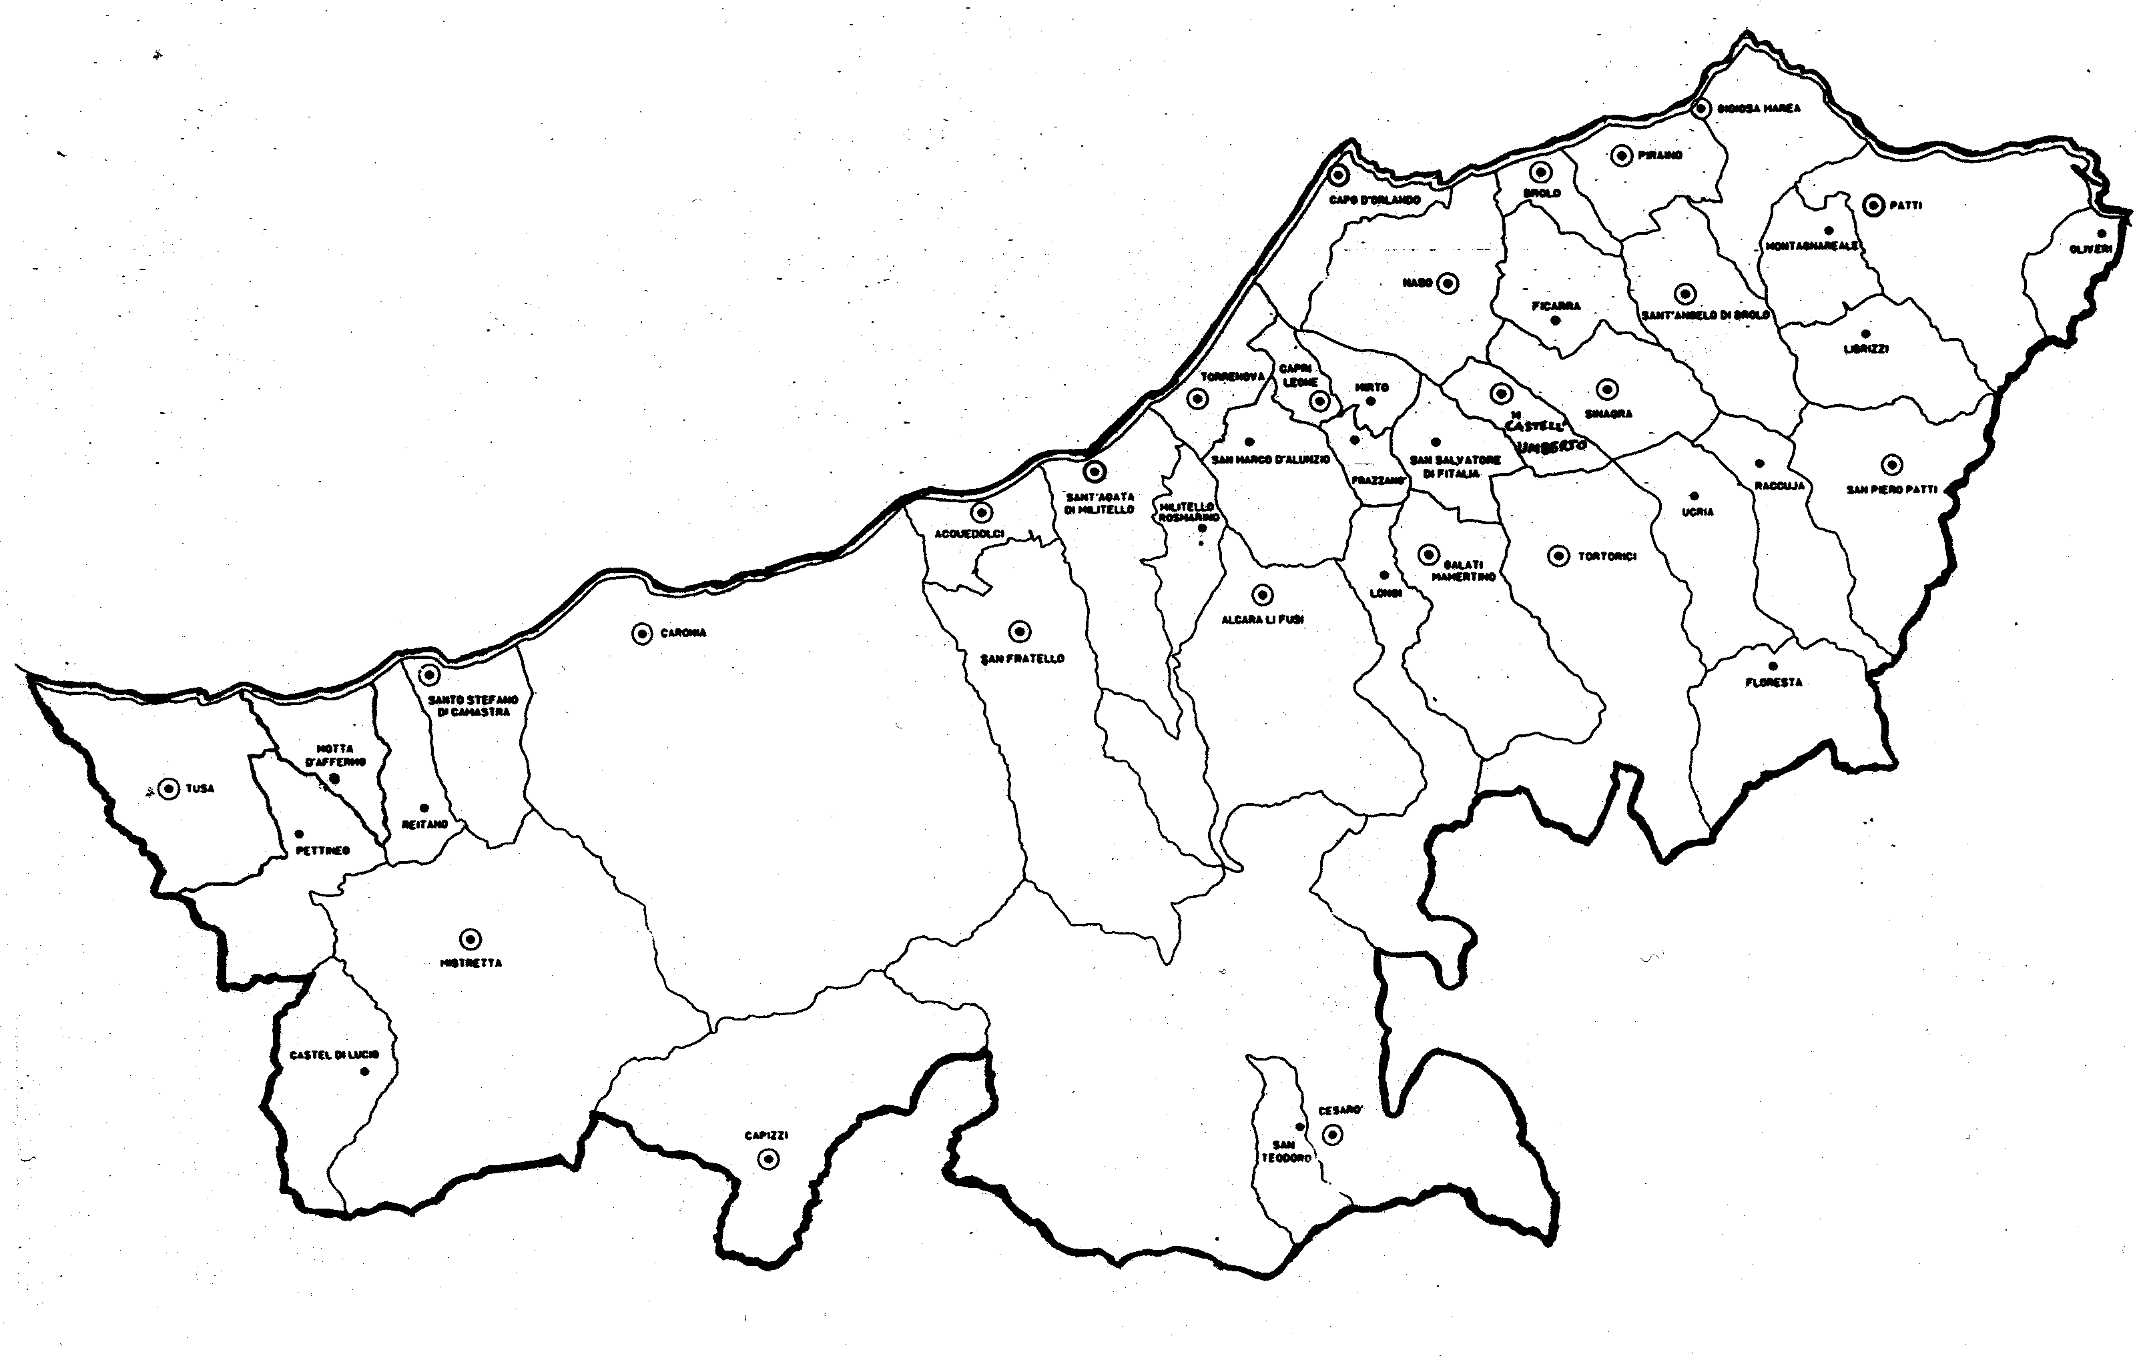
« L’uomo nuovo
dialoga, ama, lotta!»

Carissimi,
con questa lettera desidero comunicarvi alcune riflessioni che ci aiutino a vivere la vita cristiana da uomini nuovi, cioè da persone che sperimentano la bellezza della presenza di Cristo, nella propria vita.
Egli è l’Uomo Nuovo che rende bella e luminosa la vita, le dona pienezza di senso e la orienta verso la maturità umana e cristiana.
«Chi segue Cristo, l'uomo perfetto, si fa lui pure più uomo» (Gaudium et Spes, 41).
Il modo di essere uomo di Gesù ha senz'altro qualcosa di unico, perché la sua umanità partecipa in modo singolare alla vita di Dio, e le sue parole ed azioni umane, nell'annunciare la salvezza con autorità e misericordia, rivelano il modo umano di essere di Dio stesso.
Gesù, perciò, che è il volto umano di Dio (2 Cor 4,6), offre necessariamente qualcosa di unico e di irrepetibile a chi diventa suo discepolo.
Lettera alle
Famiglie
DIOCESI DI PATTI
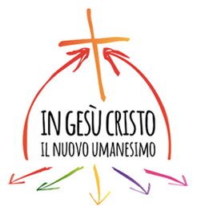

Tutti noi, grazie al dono della fede, siamo discepoli di Cristo e abbiamo il compito di continuare, nelle pieghe della storia, la sua missione con un atteggiamento di dialogo che crea comunione, con la forza dell’amore che induce ad osare l’impossibile, con la passione del testimone fedele che affronta le difficoltà con perseveranza.
Il tempo nel quale viviamo è un tempo complesso e di grandi trasformazioni dal punto di vista sociale e culturale, è decisamente cambiato lo scenario nel quale operiamo: viviamo un contesto globalizzato, interculturale, plurale e mediatico dove si sono registrati cambiamenti che hanno non solo modificato le relazioni umane, ma hanno prodotto anche la nascita di nuove emergenze e di nove povertà.
In questo contesto siamo chiamati a proporre un modello di uomo nuovo facendo nostro lo stile di Cristo che in atteggiamento di vicinanza e di ascolto si pone accanto all’uomo in cammino verso la pienezza della sua umanità.

Vi saluto con affetto.
 Guglielmo Vescovo

Patti, 8 maggio 2017

